**程式註解**

**(一.)** **程式Summary** 2

**(二.)** **程式碼部分** 2

1. 全域變數需註解用途 2

2. method的描述(summary+條列式detail) 3

**(三.)** **JSP部分** 4

**(四.)** **產生Code templte** 4

1. **程式Summary**

/**

* 作業代碼：CC101<br>

* 作業名稱：十碼稅則簽審資料維護<br>

* 程式代號：CC101Action<br>

* 描述：十碼稅則簽審資料維護流程控制<br>

* 公司：Tradevan Co.<br>

*<br>【資料來源】：10碼稅則簽審規定檔(CSCFCCM)<br>

*<br>【輸出報表】：<br>

*<br>【異動紀錄】：<br>

*<br>

* @author River,Chou

* @version 1.0.0 (2012/05/16)<br>

*

*/

1.【資料來源】：填寫input,output會使用table名稱(table name)

2.【輸出報表】：報表名稱 (報表編號)

3.【異動紀錄】：紀錄程式修改

4. **version** ：開發階段都算1.0.0版

1. **程式碼部分**
2. 全域變數需註解用途

/**

* 儲存CSAACRM之資料

*/

**private** CSAACRMBean rate = **new** CSAACRMBean();

/**

* 原簽審規定

*/

**public** String orgHsReg;

1. method的描述(summary+條列式detail)
2. 先寫summary並以.做整句句點 (JavaDoc會把.之前的描述判斷成summary)
3. 標點符號如，、。用全形
4. 標點符號 : 用半型
5. 每項描述需加<br/>換行
6. 傳入Method的參數，需說明意義
7. return值，填 return type

範例如下:

/**

* hasAEO 說明: 檢查起始日期與終止日期是否有重疊其他資料之日期區間.<br>

* 1.判斷動作為新增/更新。若為更新，則先將原始資料刪除，再做查詢動作<br>

* 2.查詢起始時間是否介於其他資料之日期區間(between)<br>

* 3.查詢截止時間是否介於其他資料之日期區間(between)<br>

* 4.查詢日期區間是否重疊其他資料之日期區間(cover)<br>

* 5.判斷查詢結果，若皆為0則回傳無資料(hasData = "nodata")<br>

* **@param** aeoBean 變動後的優質企業資料

* **@param** flag 新增(add)或是更新(upd)Flag

* **@return** String

* **@throws** XdaoException

* @author 2961

*/

**public** String hasAEO(CSBAEOMBean aeoBean, String flag) **throws** XdaoException{

**if**(flag.equals("upd")){//1.判斷動作為新增/更新。若為更新，則先將原始資料刪除，再做查詢動作

ProcessResult result = commService.delAEO(p_ban,

p_note,p_begDate,p_endDate);

}

//查詢日期區間是否重疊其他資料之日期區間(cover)

ProcessResult checkAEO = commService.getCheckAEOBeans(aeoBean.getBan(), aeoBean.getNote(),aeoBean.getBegDate(),aeoBean.getEndDate());

**int** list4 = checkAEO.getDataPage().getDataList().size();

**if**(list4==0){//若查無資料則回傳:nodata

hasData = "nodata";

}

**return** *SUCCESS*;

}

1. **JSP部分**

1.註解需寫在<%-- --%>裡面，才不會在檢視原始碼中看到

2.共用的操作流程的js function不寫註解，自己作業特殊的流程操作或功能再寫

以上可參考CB103,CA015,CC101

1. **產生Code templte**
2. **Window>Preferences>Java>Code Style>Code Template**>Export All
3. Import codetemplates.xml
4. **Comments>Types>選Edit>修改author為自己名字**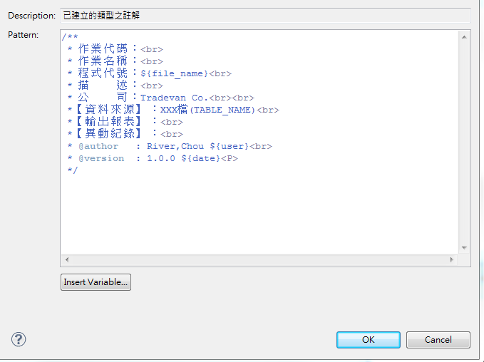

在public class className上按Alt+Shift+J，即可產出**Code templte**